今日动态
2024/3/12 星期二
01入园情况
入园情况：今天来园12人，小宝贝们来到了幼儿园，开始开开心心的吃点心啦
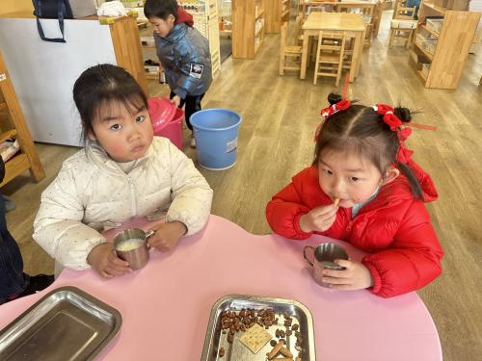
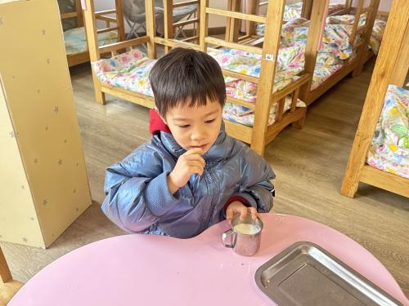

02区域游戏
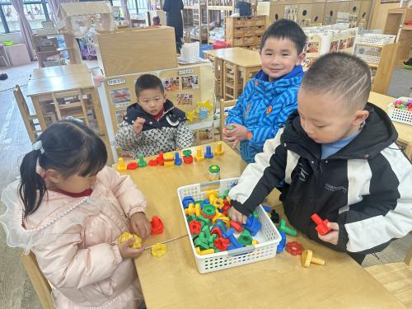
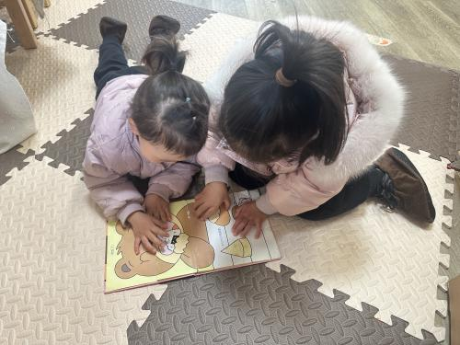
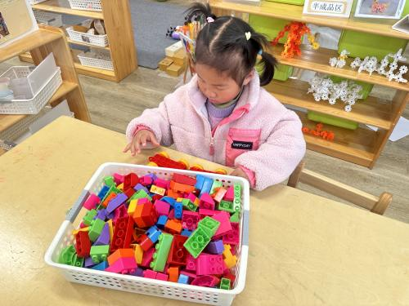
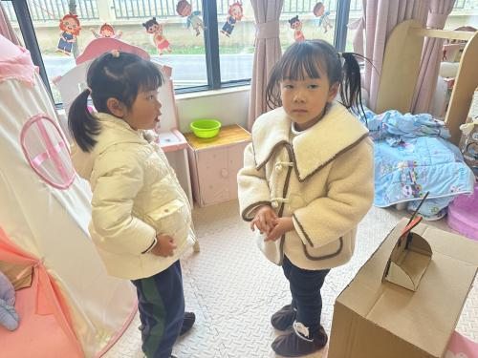
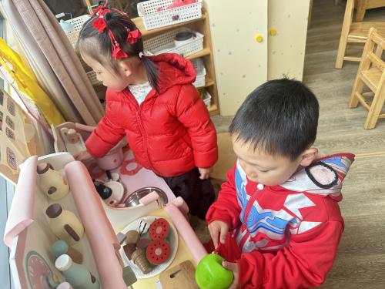
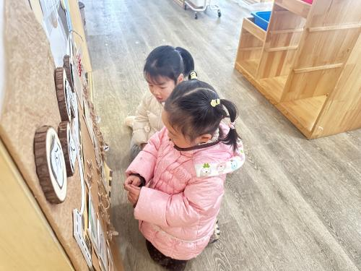
小朋友开开心心的开始区域游戏啦，看着你们的精彩表现，老师也为你们感到高兴呢！

03集体活动
数学：学做3以内的点卡
主题资源分析：
点卡是用来表示物体的数量。本次活动欲引导幼儿感知点卡，认识3以内的点卡上的点的摆放规律，并在此基础上，正确点数物品总数，再根据总数匹配相应的点卡。
幼儿发展分析：
之前的活动中幼儿进行多次点数练习，班幼儿大部分能手口一致地点数3以内的数量，并能根据实物的数量匹配对应数量的点卡。但是对于点卡的上的点的摆放规律不是太了解。
所有小朋友都能完成点卡，全部做对很棒哦！

04生活活动

1.午餐情况：
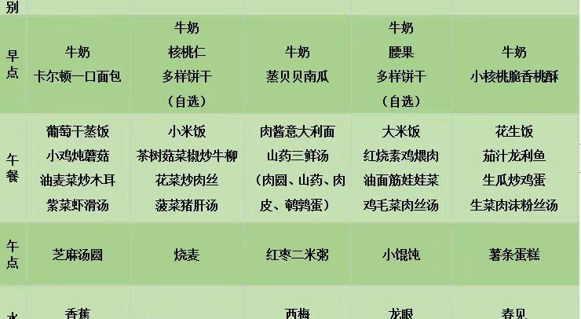

2.午睡情况：今天所有的孩子都睡的很香哦！

